Визуализация Трех Слогов Бодхисаттвы Ваджрагарбхи.
Jingangzang pusa sanzi guanxiang

Pelliot № 3835v(9a), P-3913

Перевод на английский: Goodman Amanda
Перевод на русский: Suraj

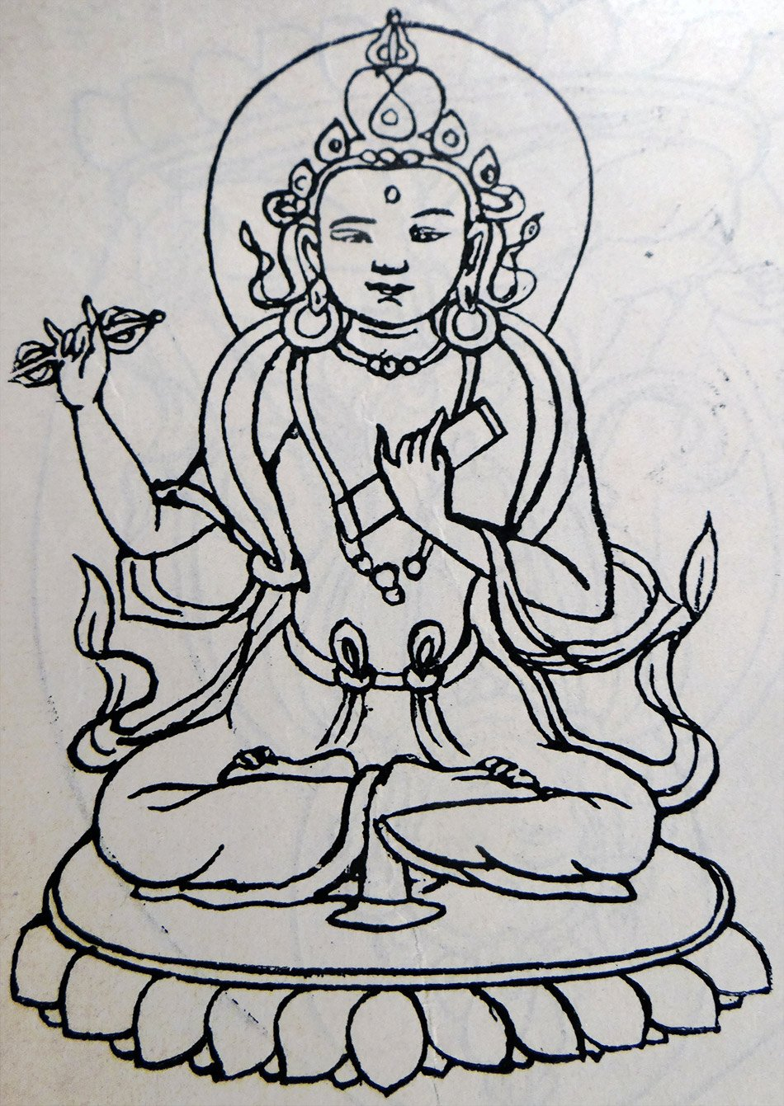

Созерцая изначального патриарха, сидите прямо в правильной медитативной позе, обратившись лицом на запад [1].
Расположите в уме эти три слога: визуализируйте слог oṃ на макушке головы, излучающий золотой свет; визуализируйте слог hūṃ в сердце, испускающий белый свет; и визуализируйте слог āḥ на языке, излучающий красный свет.
Затем эти три луча света повсеместно озаряют все миры космоса. Будды десяти направлений видят это сияние, и свет возвращается, ниспосылая благословение на тело практикующего.
После этого сосредоточьтесь на мантре стяжания света:
saṃharaṇā hūṃ.
По прочтении мантры три луча света возвращаются в свои исходные места на теле. Затем визуализируйте три слога, пребывающих в пустом пространстве: āḥ — вверху, hūṃ — посередине и oṃ — внизу.
Из расположенных таким образом слогов oṃ и āḥ исходят потоки света, которые входят в слог hūṃ; по завершении этого шага из слога hūṃ излучается единый поток света, растворяющий два других слога. Затем сам слог hūṃ также растворяется.
После этого войдите в медитацию отсутствия мысли. Сидите спокойно в течение долгого времени. Если почувствуете сонливость, следует созерцать пустоту (śūnyatā). Затем призовите в уме мантру распространения света: spharaṇa hūṃ.
После этого снова прочтите мантру стяжания света: saṃharaṇā hūṃ.
Благодаря чтению обеих мантр три луча света трансформируются, образуя полумесяц. Слог a также принимает форму полумесяца. Вместе они создают мандалу солнца и луны.[2]

ПРИМЕЧАНИЯ
1. Визуализацию Ваджрагарбхи можно разделить на четыре ритуальные части.
Они таковы:
(1) наставления по медитации в сидячей позе;
(2) предварительная визуализация для очищения тела, речи и ума практикующего;
(3) вхождение в неконцептуальное созерцание пустоты (śūnyatā);
(4) порождение полумесяца, за которым следует слог «А», что вместе образует мандалу солнца и луны.
2. Экземпляр текста, обнаруженный в рукописи-гармошке Pelliot 3835, заканчивается здесь, однако в трех версиях, приложенных к «Писанию вершины ваджры» (Vajraśekhara-sūtra), присутствует дополнительная строка:
«[В завершение выполните] мудры (mudrā) развязывания [узлов], [а затем] — очищающие мудры. [После этого больше не делайте никаких] мудр».

